燃料电池行业周报
Fuel cell industry Weekly

★我国牵头修订燃料电池电动汽车领域国际标准

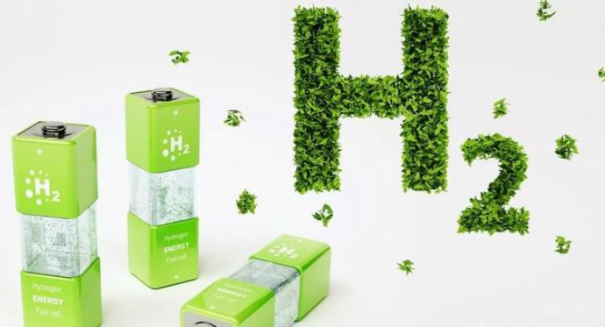
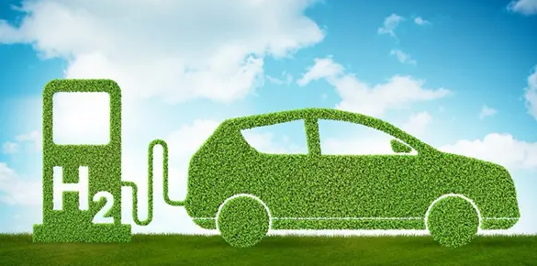
2024年第【6】期
目 录

一、行业政策 3
【1】海南省开展第一批燃料电池汽车等技术示范应用项目申报工作 3
二、行业资讯 4
【1】我国牵头修订燃料电池电动汽车领域国际标准 4
【2】宁东基地绿氢生产能力超2万吨，国能项目已具备试车条件 5
【3】燃料电池及氢源技术国家工程研究中心重新挂牌 6
【4】越南发布《到2030年越南氢能发展战略和2050年愿景》 4
【5】欧盟为70亿欧元的氢能基础设施补贴开绿灯 5
【6】阿尔巴尼亚发现全球最大天然氢储层 6
【7】壳牌永久关闭加州的7座加氢站 6
三、投融资项目 8【1】华秦新能源氢能装备制造中心项目 8

一、行业政策

【1】海南省开展第一批燃料电池汽车等技术示范应用项目申报工作
2024年2月8日，海南省工信厅发布关于开展海南省燃料电池汽车等技术示范应用项目第一批（2023-2024年）申报工作的通知，将分批次、按年度对单个示范应用项目给予不超过2000万元的财政奖励支持，每批次支持的示范应用项目不超过4个。

二、行业资讯

【1】我国牵头修订燃料电池电动汽车领域国际标准
近日，由我国牵头修订的国际标准ISO/TR 11954:2024《使用压缩氢气的燃料电池电动汽车动力性试验方法》正式发布。
近年来，燃料电池电动汽车因为零排放而成为各国汽车行业的发展重点，也是国际标准化组织的重要工作方向。2021年5月，结合产业发展优势，我国基于国家标准GB/T 26991的技术方案，向国际标准化组织道路车辆技术委员会电驱动车辆分技术委员会提出修订ISO/TR 11954:2008燃料电池电动汽车最高车速试验方法的国际标准提案，并于2022年2月25日正式立项。该项目由中国专家担任项目负责人，来自日本、德国、法国、美国、韩国等国家的专家共同参与了该标准的修订工作。

【2】宁东基地绿氢生产能力超2万吨，国能项目已具备试车条件
日前，国家能源集团（宁夏宁东）绿氢能源有限公司规划发展部经理张驰介绍，该公司宁东可再生氢碳减排示范项目一期总投资38.03亿元，目前已具备试车条件，一期项目建成后，每年可减排二氧化碳约103万吨。该项目是全国首个集制、储、加、用于一体化的全产业链可再生氢碳减排示范项目，也是宁夏首个绿氢全产业链创新生态项目。项目分三期实施，全部完成后制氢能力将达到16万标方/小时，绿氢制取技术和产量均居全国前列。
近年来，宁东基地加快产业转型升级和新旧动能转换，制定重点产业发展目录和图谱，持续延链补链升链建链，形成化工新材料、精细化学品、新能源、绿色低碳四大主导产业，推动产业价值链向高端化、绿色化、智能化、融合化方向迈进。2023年，宁东基地多项指标实现历史性突破，全年地区生产总值增长10.8%，规模以上工业增加值增长13.3%，固定资产投资增长15.7%，增速连续20个月保持两位数增长。

【3】燃料电池及氢源技术国家工程研究中心重新挂牌
近日，由中国科学院大连化学物理研究所、新源动力股份有限公司、国创氢能科技有限公司、北京化工大学、中氢新能技术有限公司等五家单位联合共建的燃料电池及氢源技术国家工程研究中心完成共建单位的迭代更新，重新挂牌。
五家单位将聚焦氢燃料电池领域关键核心技术，利用已有的具备完全自主知识产权的制氢、储氢突破性技术，共同推进氢能领域关键技术完善研发，加大市场化应用推广，构建氢能及燃料电池创新链、产业链协同创新应用平台。

【4】越南发布《到2030年越南氢能发展战略和2050年愿景》
越通社2月8日报道，越南总理范明政近日签发第165号政府令，批准《到2030年越南氢能发展战略和2050年愿景》。
该战略依循《国家能源发展战略》和《2021-2030年国家能源总体规划和2050年远景》，顺应世界能源转型趋势，助力越南能源安全，促进越南绿色经济、循环经济和氢能经济发展，实现越南有关气候变化、绿色增长和到2050年达到净零排放等国家目标，践行越南在实现可持续、公平和公正能源转型等方面的承诺。
积极促进越南氢能发展，完善氢能生产、储存、运输、分配和使用各环节。力争到2030年，可再生能源和其他制氢技术制氢产能达到10~50万吨/年。力争到2050年，吸收和掌握绿色氢能生产先进技术，可再生能源和其他制氢技术制氢产能达到1000~2000万吨/年，形成以可再生能源、新能源、绿色氢能为主的能源产业生态系统，成为可再生能源及绿色氢能出口国及地区清洁能源产业中心。

【5】欧盟为70亿欧元的氢能基础设施补贴开绿灯
欧盟委员会(EC)周四批准了“氢基础设施”计划，七个欧盟成员国将斥资数十亿欧元在欧盟部署氢基础设施。
法国、德国、意大利、荷兰、波兰、葡萄牙和斯洛伐克将共同出资69亿欧元(合74亿美元)，支持32家公司交付33个可互操作的项目，其中包括总计3.2GW的电解槽和数千公里氢管道。
IPCEI的批准中没有包括Hy2Infra各个项目的具体细节——IPCEI授予欧盟层面的许可，允许对这些项目进行大规模补贴，而不是单独补贴——但欧盟透露，仅德国就将支持总计1.5GW的电解产能。
另外，葡萄牙将支持790MW，意大利约600MW，法国200MW，波兰105MW。
法国液化空气集团(Air Liquide)和公用事业公司莱茵集团(RWE)等33家公司都参与了德国的电解项目，而液化空气集团的同类公司Lhyfe也被列入了法国的一个项目名单。
Hy2Infra计划还为意大利、德国和斯洛伐克新建和改造的2700公里氢气输送和分配管道基础设施提供补贴，这些国家都拥有庞大的现有天然气管道网络。

【6】阿尔巴尼亚发现全球最大天然氢储层
一个隶属于许多法国机构的地质学家团队与两位阿尔巴尼亚同事合作，测量了迄今为止发现的最大的金氢流(天然氢)。
这些氢气是在一个铬矿中测量的，这项研究发表在《科学》杂志上。根据报告，研究小组测量了矿井的一些液体池中冒出的气泡。
研究人员在多个地点测量了该矿的金氢渗漏量。他们对测量结果进行了分析，并对从矿井下逸出的氢气总量进行了估计。他们发现，该矿每年约有200吨氢气逸出，这是有记录以来最大的天然氢气流。

【7】壳牌永久关闭加州的7座加氢站
壳牌氢公司宣布将立即并永久关闭其在加州的所有7座加氢站。这家石油公司将不再运营其在美国的轻型加氢站。加州加氢站的关闭是对氢动力汽车市场的一次痛苦倒退，该市场在美国已经举步维艰。值得一提的是，加州是目前美国唯一一个可以为燃料电池汽车提供氢气的州。
在壳牌决定关闭其在加州的加氢站之前，它在加州55座加氢站中占了7个。它是氢燃料电池合作伙伴关系(H₂FCP)的一部分。因此，虽然这肯定会给该州的小型氢社区带来痛苦，但它不太可能是致命的伤害。
一个坚实的加氢站网络一直是氢燃料汽车采用的主要挑战。汽车制造商和天然气巨头长期以来一直在谈论氢燃料电池乘用车，特别是考虑到它们作为电池电动汽车替代品的潜力。这项技术在商用卡车和重型应用中得到了越来越多的应用，但在美国的乘用车市场还没有取得同样的成功。

三、投融资项目

【1】华秦新能源氢能装备制造中心项目
- 投资总额：7.5亿
- 建设方：陕西华秦新能源科技有限责任公司
- 建设地址：西安市高新区丝路科学城
- 建设规模：项目占地90.34亩，总建筑面积约8.8万平方米，建成后年产1100台套氢能装备。
- 项目内容：项目建设主要包括：高端氢能装备零部件生产厂房，电器零部件生产厂房，产品总装厂房，检验测试厂房，氢能创新中心，及相关配套设施。这个项目将要建成两个系列六条生产线，满足年1100台套氢能装备的生产能力，以及与之配套的检验检测中心、氢能制、储、输、用产业链核心技术创新中心等。该项目建成后，预计将形成年产能18亿元，年税收贡献9000万元，将聚集各类专业技术人才约400余人。
- 企业简介：陕西华秦新能源科技有限责任公司成立于2010年，位于陕西省西安市高新技术产业开发区，公司占地面积约30亩，总建筑面积约41380平方米。是集水电解制氢(氧)产品的科研开发、设计生产、技术服务于一体的专业化高新技术企业。目前公司产品已形成“HGQU氢氧焊割”和“HGQ氢氧发生器”及大功率高效高压氢能装备制造三大系列产品。

